**DOCUMENTO DE ARQUITECTURA DE SOFTWARE**

**CONTROL DEL DOCUMENTO**

**Proyecto**

**Software para la gestión de Procesos relacionados con las ventas e información de los productos, empleados y todo lo relacionado con su labor dentro de la cadena de minimercados MAXITIENDA**]

**Título**

**Sistema de Ventas para Mini mercado “Maxitienda” – [v1.1.1 al 30 de octubre de 2019.]**

**Generado por Grupo de Ingeniería:**

|  |  |
| --- | --- |
| Nombre | Jonathan Cortes Tabares |
| Rol | Analista, diseñador y programador |
| Categoría profesional | Tecnólogo de Sistemas |
| Responsabilidades | Análisis de información, Trabajo Investigativo |
| Información de contacto | is.jcortes@iumafis.edu.co |

|  |  |
| --- | --- |
| Nombre | Faber Quintana |
| Rol | Analista, diseñador y programador |
| Categoría profesional | Tecnólogo de Sistemas |
| Responsabilidades | Diseño y programación del Sistema POS |
| Información de contacto | is.fquintana@iumafis.edu.co |

|  |  |
| --- | --- |
| Nombre | Mariano |
| Rol | Analista, diseñador y programador |
| Categoría profesional | Tecnólogo de Sistemas |
| Responsabilidades | Diseño y programación del Sistema POS |
| Información de contacto | is.mbenjumea@iumafis.edu.co |

|  |  |
| --- | --- |
| Nombre | Sebastián Ospina |
| Rol | Analista, diseñador y programador |
| Categoría profesional | Tecnólogo de Sistemas |
| Responsabilidades | Diseño y programación del Sistema POS |
| Información de contacto | is.sospina@iumafis.edu.co |

|  |  |
| --- | --- |
| Nombre | Samuel Saldarriaga |
| Rol | Analista, diseñador y programador |
| Categoría profesional | Tecnólogo de Sistemas |
| Responsabilidades | Diseño y programación del Sistema POS |
| Información de contacto | @iumafis.edu.co |

|  |  |
| --- | --- |
| Nombre | Juan Manuel Rivera |
| Rol | Analista, diseñador y programador |
| Categoría profesional | Tecnólogo de Sistemas |
| Responsabilidades | Diseño y programación del Sistema POS |
| Información de contacto | @iumafis.edu.co |

|  |  |
| --- | --- |
| Nombre | Francisco |
| Rol | Analista, diseñador y programador |
| Categoría profesional | Tecnólogo de Sistemas |
| Responsabilidades | Diseño y programación del Sistema POS |
| Información de contacto | @iumafis.edu.co |

**Aprobado por**

**MAXITIENDA**

**Alcance de la distribución**

* Documento de carácter privado para la compañía MAXITIENDA.
* Podrá ser consultado de manera interna en la compañía por la parte administrativa.
* Podrá ser consultado por los empleados con perfil creado en el aplicativo
* Podrá ser consultado por los desarrolladores.

**Tabla de contenido**

**1.** **INTRODUCCIÓN 4**

1.1. Propósito 4

1.2. Definiciones, Acrónimos y Abreviaturas 4

1.3. Audiencia 4

1.4. Posicionamiento y Alcance 5

1.5. Objetivos de Diseño 5

1.6. Características principales 5

1.7. Restricciones y Limitaciones 5

1.8. Descripción de Actividades, Tareas y Roles 5

*1.8.1. Lista de Tareas 5*

*1.8.2. Tareas 5*

1.9. Descripción de Roles 6

**2. REQUISITOS ATENDIDOS 6**

2.1. Requisitos Funcionales 6

2.2. Requisitos No Funcionales 6

2.3. Requisitos Complementarios 7

**3.** **ARQUITECTURA DEL PRODUCTO/SISTEMA 7**

3.1. Vista Funcional 7

*2.1.1.* *Modelo de Análisis 7*

3.2. Vista Lógica 9

*3.2.1.* *Descripción 9*

*3.2.2.* *Paquetes de Diseño Arquitectónicamente Significativos 10*

3.3. Vista de Implementación - Componentes 11

3.4. Vista de Despliegue - Ambiente Físico 12

3.5. Vista de Datos 13

*3.5.1.* *Definiciones 13*

*3.5.2.* *Diseño de Base de Datos 13*

3.6. Requisitos de Software/Hardware 13

3.7. Organización del Proyecto 14

*3.7.1. Obtención e Instalación del paquete fuente. 14*

*3.7.2. Contenido del paquete fuente 14*

*3.7.3. Instrucciones de Compilación 14*

**4.** **CALIDAD 14**

1. **Introducción**
   1. **Propósito**

El presente documento tiene como propósito definir las especificaciones funcionales, no funcionales para el desarrollo de un sistema para puntos de venta (POS) que permitirá gestionar distintos procesos productivos del negocio, agrupándolos de una manera más eficaz. Éste será utilizado por la parte administrativa y Empleados.

* 1. **Definiciones, Acrónimos y Abreviaturas**

|  |  |
| --- | --- |
| ***Nombre*** | ***Descripción*** |
| **Usuario** | Persona que usará el sistema para gestionar procesos |
| **SOFTWARE POS** | Un sistema POS es un conjunto de herramientas de hardware y software, que buscan aumentar la productividad de los negocios, agilizando procesos como la facturación y facilitando control total de los ingresos en los puntos de venta. |
| **ERS** | Especificación de Requisitos Software |
| **RF** | Requerimiento Funcional |
| **RNF** | Requerimiento No Funcional |
| **NIT** | Es un número único colombiano que asigna la DIAN por una sola vez cuando el obligado se inscribe en el RUT. La conformación del NIT es de competencia de la DIAN |

* 1. **Audiencia**

Software POS está concebido como herramienta de trabajo y referencia para usuarios finales. La audiencia prevista para el mismo, por tanto, tiene un marcado perfil técnico.

Los actores previstos para la consulta son:

* Responsables Líderes: como herramienta de seguimiento y para control del proceso de desarrollo.
* Desarrolladores: como guía de actividades, calendario de fases y ejecución.
* Auditores: para verificar el ajuste de lo proyectado a la realidad de la implementación
* Usuarios: Como agentes de pruebas funcionales y de posibles fallas.
  1. **Posicionamiento y Alcance**

Esta especificación de requisitos está dirigida al usuario del sistema, para continuar con el desarrollo de aplicaciones tecnológicas para el negocio y para profundizar en la automatización de ésta, la cual tiene por objetivo principal el gestionar los distintos procesos de las tiendas como lo son sus empleados, ventas, facturación, inventarios, clientes, proveedores y datos estadísticos.

* 1. ***Objetivos de Diseño***
* Analizar la situación actual del sistema de ventas en la compañía.
* Planificar el desarrollo e implementación del software para la compañía.
* Desarrollar un sistema de software eficaz y económico para la compañía.
* Vincular el aplicativo a un módulo que estará en la página web actual de la empresa.
* Hacer uso de la metodología ágil de desarrollo.
* Realizar pruebas unitarias al software.
* Implementar el software mediante el lenguaje de programación JavaScript.
* 1. ***Características principales***

1. - El Sistema interpreta y recibe Varios Métodos De Pago como lo son:
2. Pagos en efectivo
3. Pagos con Debito
4. Pagos con Tarjeta de Crédito
5. - Con la Facturación Electrónica que permite el software, se mejorara la gestión de manera fácil y ágil
   1. - Con la seguridad diseñada eficientemente para el sistema se podrán definir permisos y usuarios que acceden a los diferentes módulos del software.
   2. - llevar un control de todos los productos con el módulo de Administración De Inventario
   3. - Reportes agiles de manera eficiente de productos. Inventarios, usuarios, ventas, cierres de caja, proveedores y facturaciones
   4. Implementando tecnología de punta y garantizando la seguridad de la información se Trabaja En La Nube

- El software por diseño permite una buena Capacidad de mantenimiento

- la implementación de los desarrolladores ayuda que Los cambios en el software sean fáciles de hacer tanto en sus aspectos gráficos como en su funcionalidad

- El software es fácil de interpretar por el usuario por contener módulos prácticos.

* El software que planificado a desarrollar debe satisfacer todas las especificaciones establecidas por el cliente.
* El producto de software no debería tener ningún defecto. No sólo esto, no debe fallar mientras la ejecución.

**1.7. Restricciones y Limitaciones**

Se realizó una investigación respecto al tiempo de entrega del proyecto y se mencionan a continuación las limitaciones del proyecto:

* El idioma del sistema será en español
* El sistema será únicamente para uso interno de la compañía
* El sistema solo tendrá 3 tipos de usuarios: (administrador, usuario y gerente)
* El sistema permitirá reserva información como informes solo para los perfiles administrador y gerente
* El sistema no permite la modificación de información para ningún usuario que no sea perfil administrativo
* El sistema permitirá la eliminación de registros lo que puede ocasionar perdidas de información de manera errada.
* Interfaz para ser usada con internet.
* Uso de Dominio
* Lenguajes y tecnologías en uso: JavaScript, MYSQL.
* La Base de Datos debe ser capaz de atender consultas concurrentemente.
* El sistema se diseñará según un modelo de nube.
* El sistema deberá tener un diseño e implementación sencilla, independiente de la plataforma o del lenguaje de programación.

* 1. **1.8. Descripción de Actividades, Tareas y Roles**
  2. **-** Centralizamos en variables como lo son reconocimiento del problema, modelado, especificaciones, evaluación y síntesis del aplicativo, optamos por definir Perfiles como lo son:

1. El Coordinador o Líder: Mariano, Tecnólogo de sistemas, con certificados en ITIL v3 quien posee las capacidades para la toma de decisiones.
2. Creativos o Desarrolladores: Juan Manuel y Samuel Saldarriaga, Lideres en desarrollo.
3. Investigador: Jonathan Cortes, alto énfasis en la toma de decisiones
4. Evaluador o Auditor: Sebastian Ospina
5. Implementadores: Francisco Florez y Alexander
6. Especialista: Faber Quintana

**1.8.1. Lista de Tareas**

|  |  |
| --- | --- |
| **Lista de Tareas** | **Roles** |
| Representar y entender el dominio de la información del problema | Líder |
| Definir las funciones que debe realizar el software | Desarrolladores |
| Proceso de análisis que va desde la información esencial hasta el detalle de la implementación. | Investigador |
| Estructurar modelo de implementación ∙ Planificar la integración ∙ Implementar componentes | Desarrolladores |
| Pruebas ∙ Definir misión de pruebas ∙ Validar estabilidad de componentes | Implementadores |
| Implantación ∙ Planificar implantación ∙ Desarrollar material de apoyo y manual de usuario | Implementadores: |
| Modelado de negocio ∙ Desarrollar el modelo de dominio | Desarrolladores |
| Ingeniería de requisitos ∙ Analizar el problema ∙ Clasificar y priorizar requisitos | Investigador |
| Análisis y diseño ∙ Especificar casos de uso ∙ Realizar diagramas de procesos y secuencias ∙ Realizar modelo de datos | Investigador |
| Seguridad y estándares de calidad implementados | Evaluador o Auditor |
| Conocer el sistema∙ Conocer todos los Componentes del sistema ∙ atender solicitudes | Especialista |

* + 1. **1.8.2. Tareas**

|  |  |
| --- | --- |
| ***Objetivos:*** | - Asignar para cada período un cierto número de trabajadores presentes y un número igual de tareas, de diversos o iguales tipos, a realizar  - Brindar una estabilidad a cada frente del desarrollo como lo son las Actividades de dirección, gestión y Ejecución. |
| ***Razón Fundamental:*** | En la actualidad, las tecnologías están brindando un enfoque basado en competencias en desarrollo e infraestructuras sólidas. |
| ***Roles:*** | Líder |
| Desarrolladores |
| Investigador |
| Evaluador o Auditor |
| Implementadores |
| ***Productos:*** | 1. Entender el problema antes de empezar a crear el modelo de análisis. |
| 2. Desarrollar prototipos que permitan al usuario entender cómo será la interacción hombre-máquina. |
| 3. Registrar el orden y la razón de cada requerimiento, |
| Priorizar los requerimientos. |
| Trabajar para eliminar la ambigüedad |
| 4. Usar múltiples planteamientos de requerimientos. |
| ***Artefactos:*** | Modelo de implementación  PDSDT. DT. Especificación de requisitos |
| ***Pasos:*** | 1. Comprensión del dominio |
| 1. . Recolección de requisitos |
| 1. Clasificación |
| 1. Priorización |
| 1. Verificación de requisitos |
| 1. Análisis |
| 1. Resolución de conflictos |
| ***Descripción de Paso:*** |  |

* 1. ***1.9. Descripción de Roles***

|  |  |  |  |
| --- | --- | --- | --- |
|  | **Rol** | **Abreviación** | **Competencias** |
| 1. | Coordinador o Líder | CD | Conduce al equip para el logo de resultados. |
| 2. | Creativos o Desarrolladores | CR | Diseñadores del Software |
| 3. | Investigador | INV | Planifica las características del modelo y paramentos a seguir |
| 1. | Evaluador o Auditor | EV | Brindar la transparencia del desarrollo cumpliendo a cabalidad cualquier norma. |
| 1. | Implementadores | IP | Distribuir la versión inicial del software como sus actualizaciones |
| 1. | Especialista | ET | Brindar Soporte a los diferentes módulos desarrollados |

1. **2. Requisitos Atendidos**

La motivación y el fundamento de todo lo hecho en el proyecto, no son otros sino los requisitos y necesidades, tanto del cliente como de los futuros usuarios del sistema. Es por esto, que en esta sección se indican los requisitos atendidos por el diseño o arquitectura que se describirá en las próximas secciones*.*

* 1. **2.1. Requisitos Funcionales**

|  |  |  |  |
| --- | --- | --- | --- |
| Número de requisito | RF01 | | |
| Nombre de requisito | **Autentificación del usuario o administrador al sistema POS** | | |
| Tipo | X Requisito |  | |
| Características del requisito | Los usuarios deberán identificarse para acceder a cualquier parte del sistema. | | |
| Descripción del requerimiento: | El sistema podrá ser consultado por cualquier usuario dependiendo del módulo en el cual se encuentre y su nivel de accesibilidad. | | |
| Prioridad del requisito | Alta |  |  |

|  |  |  |
| --- | --- | --- |
| Número de requisito | RF02 | |
| Nombre de requisito | **Registrar Usuarios en la base de datos del sistema POS** | |
| Tipo | X Requisito |  |
| Características del requisito | Los usuarios deberán registrarse en el sistema para acceder a cualquier parte del sistema. | |
| Descripción del requerimiento: | El sistema permitirá al usuario (Empleado y Administrador) registrarse. El usuario debe suministrar datos como: CC, Nombre, Apellido, E-mail, Usuario y Contraseña. | |
| Prioridad del requisito | Alta |  |

|  |  |  |
| --- | --- | --- |
| Número de requisito | RF03 | |
| Nombre de requisito | **El usuario y administrador del sistema podrán consultar Información de ventas** | |
| Tipo | X Requisito |  |
| Características del requisito | El sistema ofrecerá al usuario información general acerca de del proceso de venta como productos, inventarios, informes | |
| Descripción del requerimiento: | **Consultar Proceso de ventas:** Muestra información general del producto desde que se inicia el proceso de venta pasando por la salida del mismo del sistema, registrando clientes existentes o nuevos durante el proceso, al igual que un proceso de venta con el usuario y caja correspondiente. | |
| Prioridad del requisito | Alta |  |

|  |  |  |
| --- | --- | --- |
| Número de requisito | RF04 | |
| Nombre de requisito | **Consultar Información de Producto Disponible en el módulo de inventarios** | |
| Tipo | X Requisito |  |
| Características del requisito | El sistema ofrecerá al usuario información general acerca de del proceso de venta como productos, inventarios, informes. | |
| Descripción del requerimiento: | **Consultar Producto Disponible:** Muestra a los usuarios información del producto, existencia cantidades vendidas. | |
| Prioridad del requisito | Alta |  |

|  |  |  |
| --- | --- | --- |
| Número de requisito | RF05 | |
| Nombre de requisito | **Consultar Informe de ventas del día por el administrador:** | |
| Tipo | X Requisito |  |
| Características del requisito | El sistema ofrecerá al usuario información general acerca de del proceso de venta como productos, inventarios, informes. | |
| Descripción del requerimiento: | **Consultar Ventas del día:** Muestra a los usuarios información de las ventas del día por empleado, como un informe consolidado. | |
| Prioridad del requisito | Alta |  |

|  |  |  |
| --- | --- | --- |
| Número de requisito | RF06 | |
| Nombre de requisito | **Consultar Información de empleados detallada** | |
| Tipo | X Requisito |  |
| Características del requisito | El módulo debe mostrar la información de cada trabajador | |
| Descripción del requerimiento: | **Consultar Información Laboral:** Información Nombre, Dirección, Puesto | |
| Prioridad del requisito | Alta |  |

|  |  |  |
| --- | --- | --- |
| Número de requisito | RF07 | |
| Nombre de requisito | **Consultar hora de apertura y salida del empleado en el sistema** | |
| Tipo | X Requisito |  |
| Características del requisito | El módulo debe mostrar si el empleado tuvo faltas o retardos | |
| Descripción del requerimiento: | Esto para que en sistema se refleje en la nómina si el empleado tuvo alguna de estas situaciones y lo pueda corroborar en su recibo y un mejor control del administrador | |
| Prioridad del requisito | Alta |  |

|  |  |  |
| --- | --- | --- |
| Número de requisito | RF08 | |
| Nombre de requisito | **Conexión permanente con la base de datos** | |
| Tipo | X Requisito |  |
| Características del requisito | El módulo debe tener conexión a bases de datos | |
| Descripción del requerimiento: | Es necesario que trabaje con bases de datos para un mejor desempeño y eficacia. | |
| Prioridad del requisito | Alta |  |

|  |  |  |
| --- | --- | --- |
| Número de requisito | RF09 | |
| Nombre de requisito | **Modificar información ingresada al sistema** | |
| Tipo | X Restricción |  |
| Características del requisito | El sistema permitirá al administrador modificar los datos personales, Productos, Cajas del sistema. El empleado no | |
| Descripción del requerimiento: | Permite al administrador modificar datos en general del sistema | |
| Prioridad del requisito | Alta |  |

|  |  |  |
| --- | --- | --- |
| Número de requisito | RF10 | |
| Nombre de requisito | **Integración de Componentes de alto valor y bajo valor** | |
| Tipo | X Restricción |  |
| Características del requisito | El sistema tendrá una gestión administrativa y Empleado. | |
| Descripción del requerimiento: | El sistema podrá ser consultado por cualquier usuario dependiendo del módulo en el cual se encuentre y su nivel de accesibilidad. | |
| Prioridad del requisito | Alta |  |

|  |  |
| --- | --- |
| Número de requisito | RF11 |
| Nombre de requisito | **Gestionar Reportes administrativos** |
| Tipo | X Requisito |
| Características del requisito | El sistema permitirá generar reportes. |
| Descripción del requerimiento: | Permite al administrador imprimir y controlar reportes de los eventos a realizar o concluidos, así como también, ver listados de empleados, clientes y proveedores activos. |
| Prioridad del requisito | Alta |

|  |  |
| --- | --- |
| Número de requisito | RF12 |
| Nombre de requisito | **Cierre de sistema después del cierre de caja por el usuario.** |
| Tipo | X Requisito |
| Características del requisito | Garantiza a los empleados que han culminado su sesión mediante un mensaje con documento incluyendo hora |
| Descripción del requerimiento: | Permite al administrador dar constancia de que el empleado gestiono y concluyó su labor diaria |
| Prioridad del requisito | Alta |

* 1. **2.2. Requisitos No Funcionales**

|  |  |
| --- | --- |
| Número de requisito | RNF1 |
| Nombre de requisito | **Confiabilidad continúa del sistema.** |
| Tipo | X Restricción |
| Características del requisito | El sistema tendrá que estar en funcionamiento las 24 horas los 7 días de la semana. Ya que es un desarrollo Web que puede estar en constante consulta.. |
| Descripción del requerimiento: | La disponibilidad del sistema debe ser continua con un nivel de servicio para los usuarios de 7 días por 24 horas, garantizando un esquema adecuado que permita la posible falla en cualquiera de sus componentes, contar con una contingencia, generación de alarmas. |
| Prioridad del requisito | Alta |

|  |  |
| --- | --- |
| Número de requisito | RNF2 |
| Nombre de requisito | **Auditoría del sistema** |
| Tipo | X Restricción |
| Características del requisito | Garantizar las soluciones de problemas existentes mediante la utilización del sistema. |
| Descripción del requerimiento: | Evaluar y analizar los procesos del sistema, proponiendo solución de problemas existentes dentro del sistema utilizado. |
| Prioridad del requisito | Alta |

|  |  |
| --- | --- |
| Número de requisito | RNF3 |
| Nombre de requisito | **Cada módulo presenta configuración de ayuda en el uso del sistema.** |
| Tipo | X Restricción |
| Características del requisito | La interfaz del usuario deberá de presentar un sistema de ayuda para que los mismos usuarios del sistema se les faciliten el trabajo en cuanto al manejo del sistema. |
| Descripción del requerimiento: | La interfaz debe estar complementada con un buen sistema de ayuda (la administración puede recaer en personal con poca experiencia en el uso de aplicaciones informáticas). |
| Prioridad del requisito | Alta |

|  |  |
| --- | --- |
| Número de requisito | RNF4 |
| Nombre de requisito | **Mantenimiento desde la interfaz de usuario hasta la BD** |
| Tipo | X Restricción |
| Características del requisito | El sistema deberá de tener un manual de instalación y manual de usuario para facilitar los mantenimientos que serán realizados por el administrador. |
| Descripción del requerimiento: | El sistema debe disponer de una documentación fácilmente actualizable que permita realizar operaciones de mantenimiento con el menor esfuerzo posible. |
| Prioridad del requisito | Alta |

|  |  |
| --- | --- |
| Número de requisito | RNF5 |
| Nombre de requisito | **Diseño de la interfaz a la característica de la web.** |
| Tipo | X Restricción |
| Características del requisito | El sistema deberá de tener una interfaz de usuario, teniendo en cuenta las características del negocio. |
| Descripción del requerimiento: | La interfaz de usuario debe ajustarse a las características de la imagen del negocio, dentro de la cual estará incorporado el sistema de gestión de procesos y el inventario. |
| Prioridad del requisito | Alta |

|  |  |
| --- | --- |
| Número de requisito | RNF6 |
| Nombre de requisito | **Desempeño optimo en cada transacción realizada en los diferentes modulos.** |
| Tipo | X Restricción |
| Características del requisito | El sistema garantizara a los usuarios un desempeño en cuanto a los datos almacenado en el sistema ofreciéndole una confiabilidad a esta misma. |
| Descripción del requerimiento: | Garantizar el desempeño del sistema POS a los diferentes usuarios. En este sentido la información almacenada o registros realizados podrán ser consultados y actualizados permanente y simultáneamente, sin que se afecte el tiempo de respuesta. |
| Prioridad del requisito | Alta |

|  |  |
| --- | --- |
| Número de requisito | RNF7 |
| Nombre de requisito | **Nivel de Usuario de acuerdo a cada perfil generado, discriminando información.** |
| Tipo | X Restricción |
| Características del requisito | Garantizara al usuario el acceso de información de acuerdo al nivel que posee. |
| Descripción del requerimiento: | Facilidades y controles para permitir el acceso a la información al personal autorizado a través de Internet, con la intención de consultar y subir información pertinente para cada una de ellas. |
| Prioridad del requisito | Alta |

|  |  |
| --- | --- |
| Número de requisito | RNF8 |
| Nombre de requisito | **Seguridad en toda la información procesada y guardada en cada módulo garantizando su transparencia.** |
| Tipo | X Restricción |
| Características del requisito | El sistema garantizara a los usuarios una seguridad en cuanto a la información que se procede en el sistema. |
| Descripción del requerimiento: | Garantizar la seguridad del sistema con respecto a la información y datos que se manejan tales sean documentos, archivos y contraseñas. |
| Prioridad del requisito | Alta |

* 1. **2.3. Requisitos Complementarios**

<Exprese aquí los principales requisitos no funcionales haciendo uso del estándar IEEE 830 para describir los requisitos>

1. **Arquitectura del Producto/Sistema**

Esta sección se hace un cuadro resumen de las vistas que se trabajarán en la arquitectura del sistema

|  |  |  |  |
| --- | --- | --- | --- |
| **Vista** | **Contiene** | **Se relaciona con** | **Comentarios** |
| Vista Funcional | En esta vista se representan los componentes lógicos que conforman el sistema. Cada componente está debidamente descrito indicando cuáles son sus responsabilidades dentro de la estructura general. | Desde el ingreso a la aplicación hasta el cierre de la misma |  |
| Vista Lógica | La vista lógica apoya principalmente los requisitos funcionales –lo que el sistema debe brindar en términos de servicios a sus usuarios | La principal guía para el diseño de la vista lógica es el intentar mantener un modelo único y coherente de objetos a lo largo de todo el sistema |  |
|  |  |  |  |

* 1. **Vista Funcional Detallada**

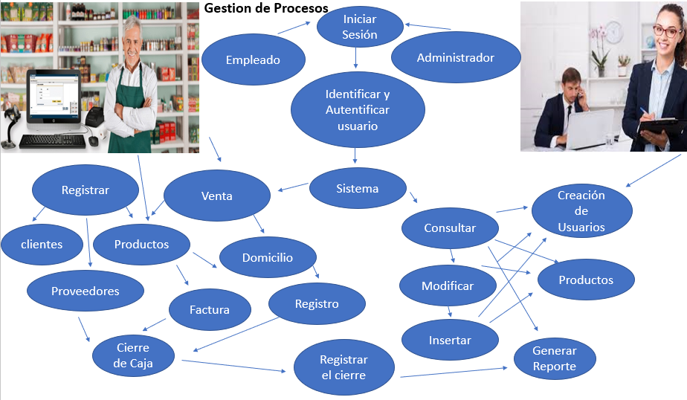

* 1. **Vista Funcional**

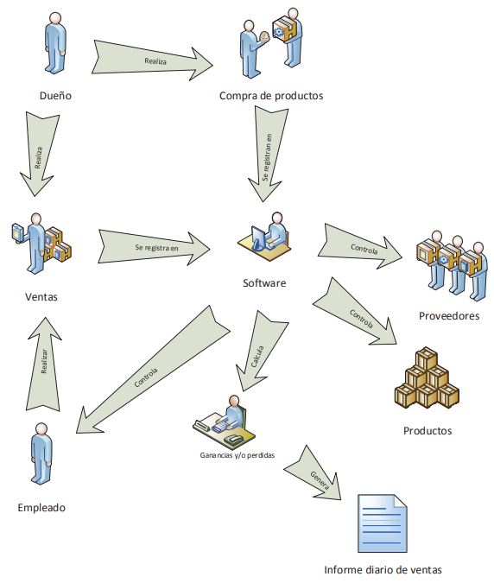

1. 1. 1. **Modelo de Análisis**

En este apartado se presenta la funcionalidad del sistema que satisface todos los objetivos propuestos.

1. Flujos de entrada y salida con el Entorno:

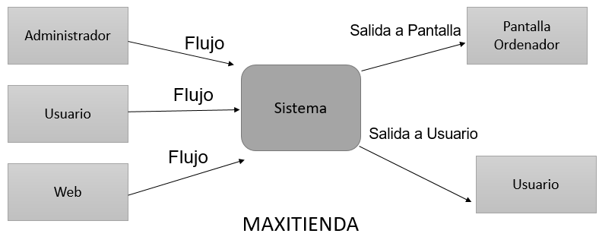

1. Subsistemas principales del sistema

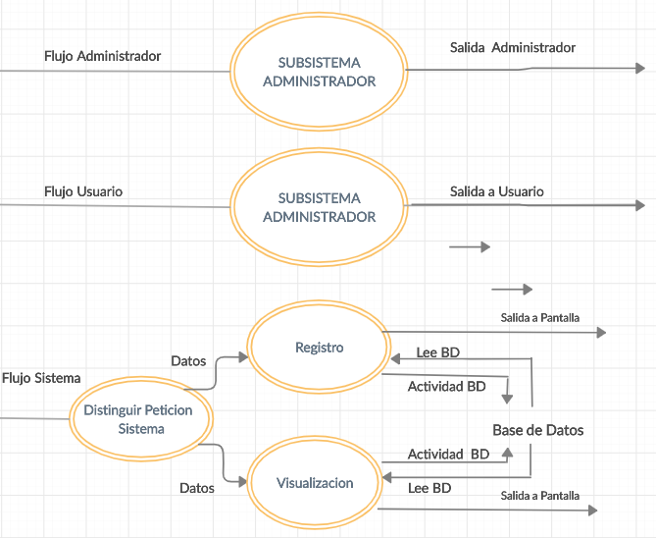

1. Diagrama de Estados del Sistema

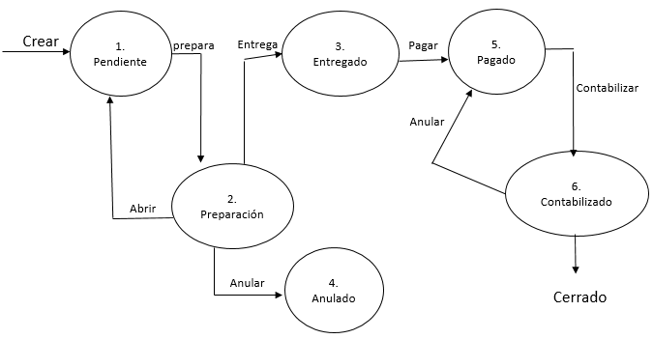

* 1. **Vista Lógica**

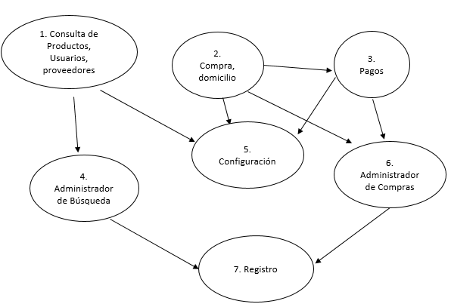

* + 1. **Descripción**

*<Esta sección describe la descomposición general del modelo de diseño en términos de jerarquías de paquetes y capas. Se puede hacer referencia al diagrama UML si aplica>*

*Texto sugerido.*

*El diseño del sistema respeta el Modelo MVC (Model, View, Controller)*

***Capa de Base de Datos (Model)****, se encarga de almacenar toda la información, y tenerla disponible para cualquier aplicación.*

*Para esta capa se utilizará como motor de base de datos Oracle 10g. Y como modelo de persistencia se utiliza….*

***Capa de Aplicaciones (View y Controller)****, Donde se instalan todas las aplicaciones, y son publicadas tanto para los usuarios internos, como los usuarios que ingresan desde Internet. Escucha requerimientos de los usuarios, y responde, con una página Web sencilla, o con una aplicación que se conecta a la base de datos para consultas y/o modificaciones.*

*Para esta capa se utilizará Oracle Aplication Server 10g donde se montarán los .jsp que implementan tanto las interfaces de usuario como las lógicas de control necesarias. Para la comunicación entre el servidor de aplicaciones y el motor base de datos se utilizará… con la intención de tener un mejor manejo de las conexiones a la base de datos.*

***Capa de usuario o cliente (View)****, es un cliente liviano, No requiere equipos grandes, únicamente requiere tener un explorador de Internet (Ver Requerimientos No Funcionales), desde el cual se conecta al servidor de aplicaciones para hacer consultas y transacciones al BD mediante los sistemas desarrollados.*

*Para esta capa se utilizará JSP.*

*La ventaja de este tipo de arquitecturas es que las aplicaciones están en un sólo punto, lo que permite que los administradores sólo hagan cambios en el servidor de aplicaciones y no así en cada uno de los equipos clientes. Asegura la escalabilidad y alta disponibilidad.*

* + 1. **Paquetes de Diseño Arquitectónicamente Significativos**

Un diagrama de clases, permite mostrar las clases del sistema y sus interrelaciones. Éstos sirven tanto para mostrar lo que el sistema puede hacer (análisis), como para mostrar cómo puede ser construido (diseño). A continuación, se visualiza el diagrama de clases que representa el sistema a desarrollar, para Maxitienda.

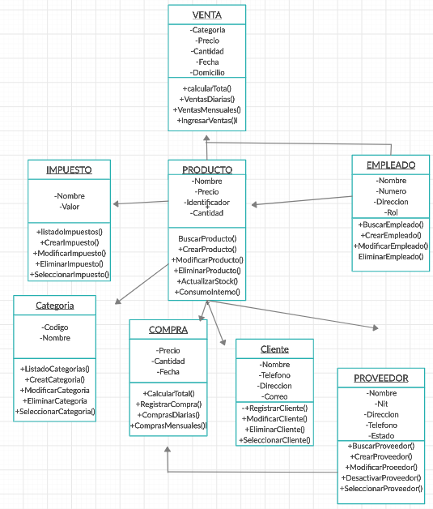

* 1. **Vista de Implementación - Componentes**

Los componentes representan todos los tipos de elementos software que entran en la fabricación de aplicaciones informáticas. Pueden ser simples archivos, paquetes, bibliotecas cargadas dinámicamente, etc.

Los elementos que lo componen son: Componentes. Interfaces y relaciones de dependencia, generalización, asociación y realización.

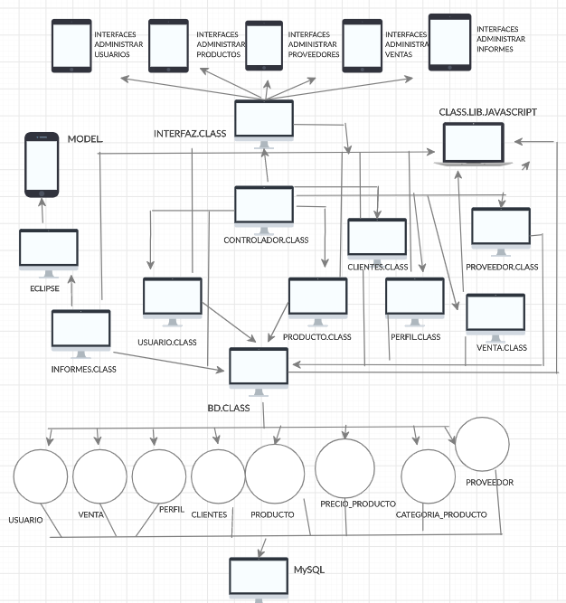

* 1. **Vista de Despliegue - Ambiente Físico**

Aquí se muestra las relaciones físicas entre los componentes hardware y software en el sistema final, es decir, la configuración de los elementos de procesamiento en tiempo de ejecución y los componentes software (Procesos y objetivos que se ejecutan en ellos).Estarán formados por instancias de los componentes software que representan manifestaciones del código en tiempo de ejecución.

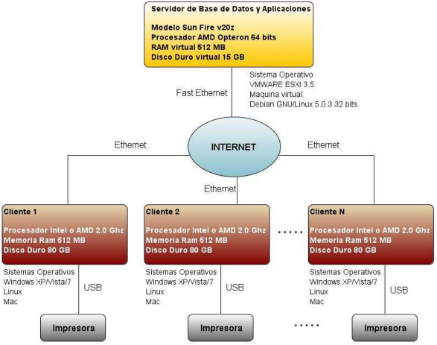

* 1. **Vista de Datos**
     1. **Definiciones**

La carpeta principal del proyecto (MaxiTienda) está conformada por 3 subcarpetas:

* **TiendaApp (cliente)**
* **TiendaBD (Base de datos)**
* **TiendaServer (Servidor-API)**

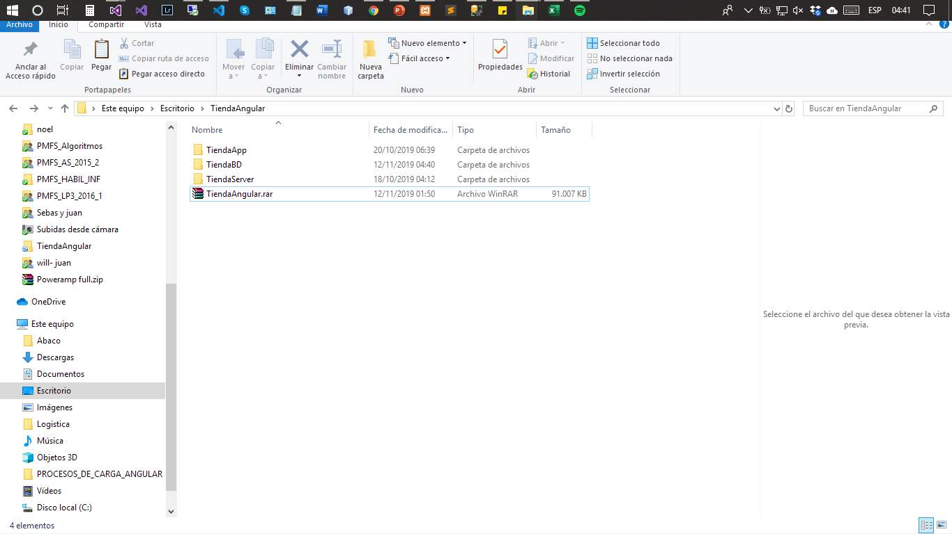

Dentro de la carpeta TiendaApp contiene los archivos de configuración de la aplicación, y a su vez contiene la carpeta **src.**

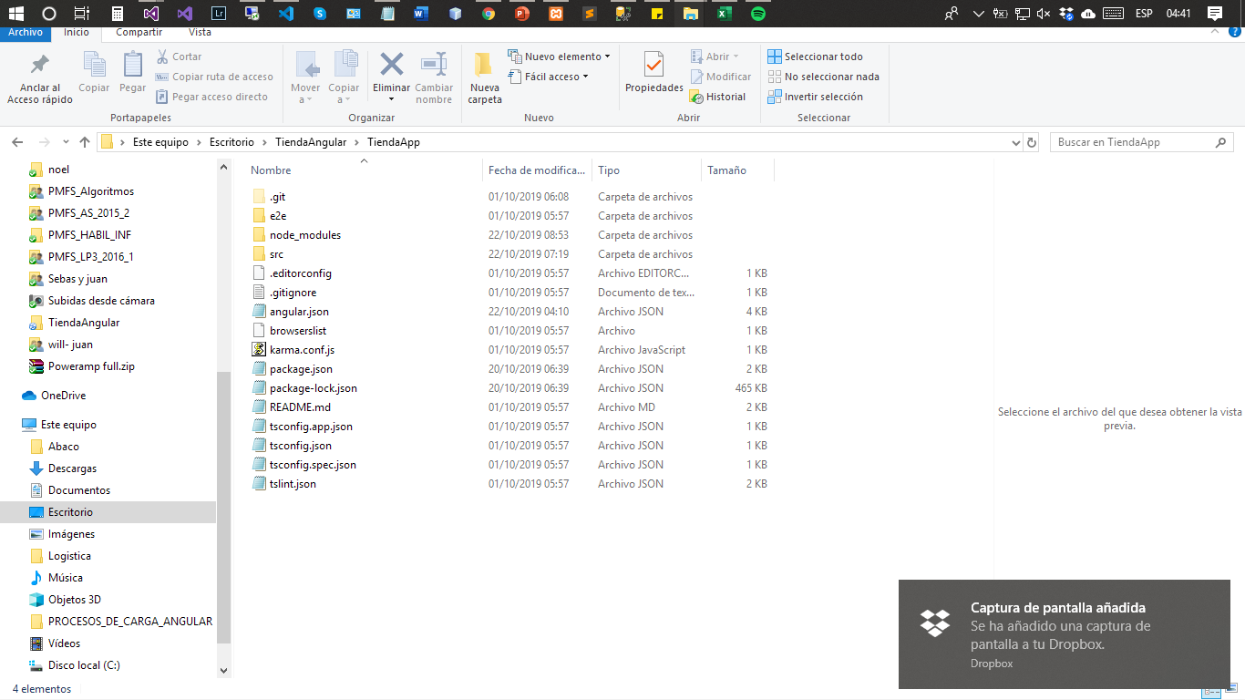

La carpeta src contiene el index de la aplicación y varias carpetas, de las cuales solo usamos dos:

* App
* Media

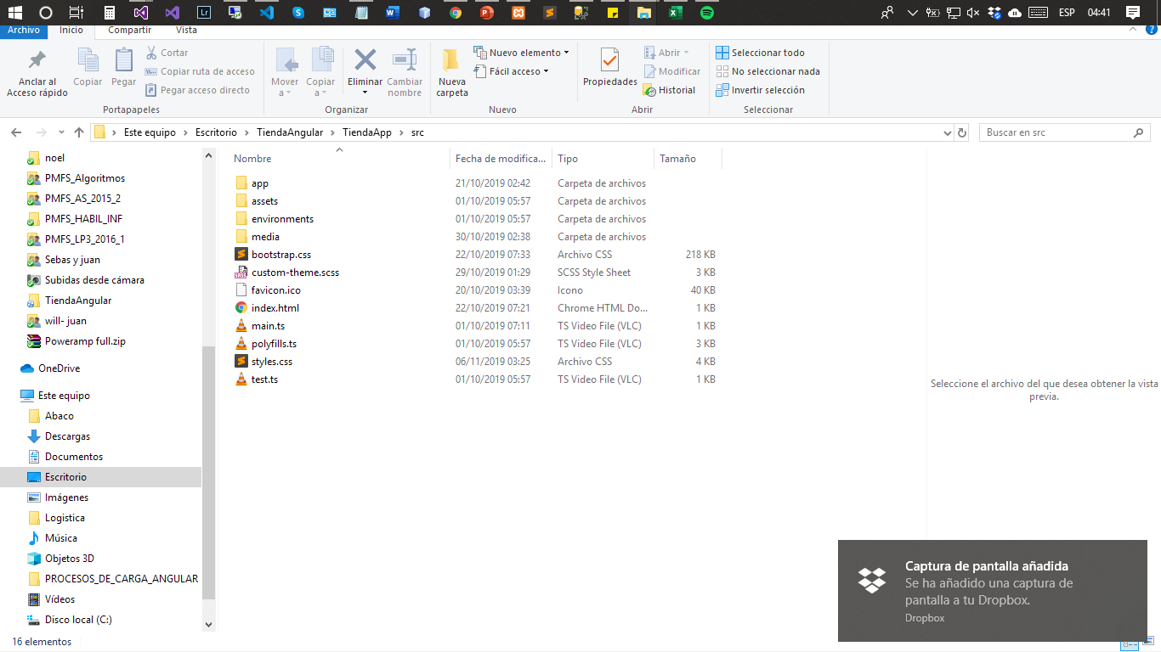

La carpeta app contiene los archivos HTML, CSS, TypeScript

La carpeta Media contiene las imágenes, logos y audios de la aplicación.

* + 1. **Diseño de Base de Datos**
* Diagrama Entidad Relación

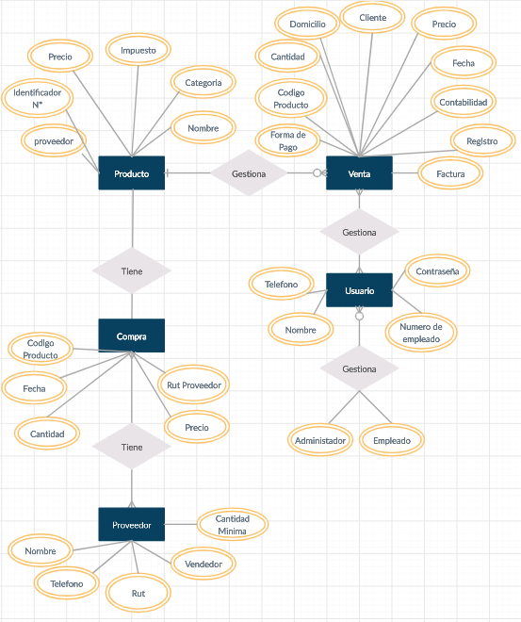

* 1. **Requisitos de Software/Hardware**

Estos son los recursos software que consideramos necesarios para el desarrollo de nuestro sistema software:

|  |  |  |  |
| --- | --- | --- | --- |
| **Se requiere** | **Versión** | **Debido a** | **Comentarios** |
| Sistema operativo | -Windows XP. Vista o 10  -Linux |  |  |
| Como entorno de desarrollo para las interfaces | Javascript |  |  |
| para la definición y manipulación de la base de datos de nuestro sistema | Mysql |  |  |
| Software de conexión a internet para el módem. | Booster | para realizar las pruebas con conexión a la red |  |
|  |  |  |  |

Como recursos hardware mínimos y recomendados se considerarán los siguientes:

|  |  |  |  |
| --- | --- | --- | --- |
| **Se requiere** | **Versión** | **Debido a** | **Comentarios** |
| Microprocesador |  |  |  |
| Frecuencia de reloj de la CPU | . |  |  |
| Memoria RAM |  |  |  |
| Módem de 128 Kbps |  |  |  |
|  |  |  |  |

***3.7. Organización del Proyecto***

* + 1. **3.7.1. Obtención e Instalación del paquete fuente.**

Para poder instalar software, APT necesita saber dónde encontrarlo.

El archivo donde figura la lista de fuentes de software es /etc/apt/sources.list. Su contenido será similar a:

|  |
| --- |
| deb cdrom:[Debian 3.1 r1 _Sarge_ - i386]/ sarge main contrib  deb ftp://ftp.debian.org/debian/ stable main non-free contrib  deb-src ftp://ftp.debian.org/debian/ stable main non-free contrib  deb ftp://ftp.debian.org/debian/ testing main non-free contrib  deb-src ftp://ftp.debian.org/debian/ testing main non-free contrib  deb http://security.debian.org/ stable/updates main |

Para añadir nuevas fuentes de software editaremos /etc/apt/sources.list:

* los repositorios oficiales, mantenidos por Debian, figuran en la página [debian.org/mirrors/list](http://www.debian.org/mirrors/list).
* un repositorio no oficial muy utilizado (*imprescindible si utilizamos aplicaciones multimedia*), es el mantenido por Christian Marillat ([debian-multimedia.org](http://www.debian-multimedia.org/)):

|  |
| --- |
| deb http://www.debian-multimedia.org stable main |

* otro es el repositorio Backports ([backports.org](http://www.backports.org/)): contiene paquetes de *testing* (mayoritariamente) o *unstable* pero recompilados con las librerías de *stable*. De esta manera, podemos instalar un paquete moderno (*testing*) sin que se reinstale todo el sistema:

|  |
| --- |
| deb http://www.backports.org/debian/ sarge-backports main |

* 1. *Actualizar la lista de paquetes*

Para actualizar la lista de paquetes y sincronizar nuestra lista local de paquetes con los paquetes disponibles en los servidores de software que figuran en /etc/apt/sources.list, usaremos el comando:

|  |
| --- |
| # apt-get update |

* or defecto, la Pin-Priority de las fuentes de software es 500, pero podemos cambiarlo estableciendo otros valores en el archivo /etc/apt/preferences.
* Podemos saltarnos las prioridades e instalar un paquete desde una fuente de baja prioridad:

|  |
| --- |
| # apt-get install <paquete>/<fuente_baja_prioridad> |

* Para instalar desde una fuente de baja prioridad tanto el paquete como sus dependencias haremos:

|  |
| --- |
| # apt-get install -t <fuente_baja_prioridad> <paquete> |

* Los significados de las Pin-Priority son:
  + **< 0**: un paquete con esta prioridad nunca se instalará.
  + **0-1000**: el paquete se instalará si es una versión más moderna.
  + **> 1000**: el paquete se instalará aunque sea una versión anterior.
  + **100**: prioridad de los paquetes instalados.
  + **500**: prioridad por defecto de las fuentes de software.
  + **0-99**: este paquete no actualizará a un paquete instalado.
  + **990**: prioridad de la opción -t.
  1. *Sistema de prioridades (Pin-Priority o Pinning)*

Veamos cómo funciona el sistema de prioridades, Pin-Priority o Pinning.

* Cada fuente de software que tengamos en /etc/apt/sources.list tiene asignada una *prioridad* (Pin).
* Cuando instalamos un paquete, si APT encuentra varios con el mismo nombre instalará el que proceda de la fuente con mayor prioridad (a igual prioridad instalará la última versión del paquete).

Para asignar una Pin-Priority a una fuente la identificaremos con los parámetros release a=<archivo> y origin <dominio>. Algunos ejemplos:

* para dar prioridad a los paquetes de Marillat y que al actualizar no se sobreescriban con los paquetes oficiales con el mismo nombre:

|  |
| --- |
| Package: *  Pin: origin www.debian-multimedia.org  Pin-Priority: 900 |

* para que Backports no tenga prioridad sobre los repositorios oficiales:

|  |
| --- |
| Package: *  Pin: release a=sarge-backports  Pin-Priority: 200 |

* De esta manera, para instalar un paquete desde Backports tendremos que saltarnos la Pin-Priority:

|  |
| --- |
| # apt-get install <paquete>/sarge-backports |

* + 1. **3.7.2. Contenido del paquete fuente**

<Descripción de los elementos presentes en el paquete de fuentes y de cómo se organiza en el directorio del proyecto. Indicar el propósito de cada directorio y entrada que sea importante para entender la organización del paquete.>

* + 1. **3.7.3. Instrucciones de Compilación**

El sistema estará disponible en su totalidad en un repositorio de GitHub, para realizar la implementación del sistema será necesario subirlo a un servidor con su respectivo hosting y dominio. Las configuraciones iniciales están listas, es decir, usuarios por defecto en la base de datos, una vez lanzado el sistema ya el administrador del mismo puede hacer los cambios que considere pertinentes, administrar los usuarios, roles y permisos

1. **Calidad**

Dado a la estructura relativamente simple del sistema, principalmente son extraer e ingresar entidades en la Base de Datos, este no debería presentar fallas al momento de ejecutar de los diversos servicios que ofrece. La calidad del sistema dependería principalmente de la funcionabilidad del servidor web, del manejador de Base de Datos y su comunicación entre ellos.